Подписать Ф.И. _________________________________________________
Выбери правильный ответ.
I. Опера – это
- музыкальный спектакль, в котором все действующие лица поют в сопровождении симфонического оркестра
- вид сценического искусства; спектакль, содержание которого воплощается в музыкально-хореографических образах.
II. В основе оперы «Садко» лежит
1. рассказ
2. былина
3. повесть
III. Либретто – это
- пьеса, предназначенная для постановки на сцене.
- Литературное произведение.
IV. Увертюра – это
- Музыкальный отрывок спектакля.
- Вступление к опере или балету.
- Концертное произведение.
V. Ария – это
- Концертный номер.
- Хоровая песня.
- Вокальный номер главного героя оперы.
VI. Какую роль в опере играет хор:
- Поющий коллектив людей, не играющий ни какой роли.
- Действующее лицо, полноценный артист.

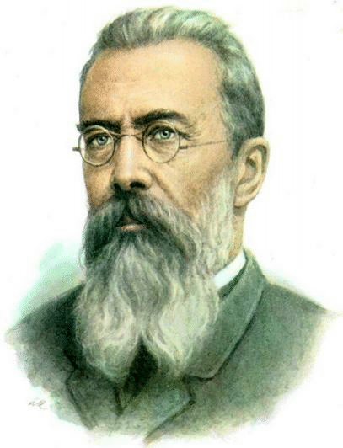-----------------------------------------------------
Подпишите фамилию композитора

Опера

------------------------------------
Напишите название оперы

Действующие лица:
 

